Тексты и задания для формирования функциональной грамотности на уроках русскому языку
1 класс
Тема «Имя существительное»
«Имя собственное. Правописание имен собственных»
Выпиши города Сахалинской области в алфавитном порядке.
Курильск, Москва, Южно-Сахалинск, Холмск, Корсаков, Санкт-Петербург, Южно-Курильск, Оха, Анива, Долинск, Екатеринбург, Невельск.
Поставь ударение в выписанных словах, подчеркни буквы, обозначающие мягкий согласный.
Тема «Имя существительное»
«Использование алфавита для упорядочения списка слов»
Выпиши с афиши героев мультиков в алфавитном порядке.
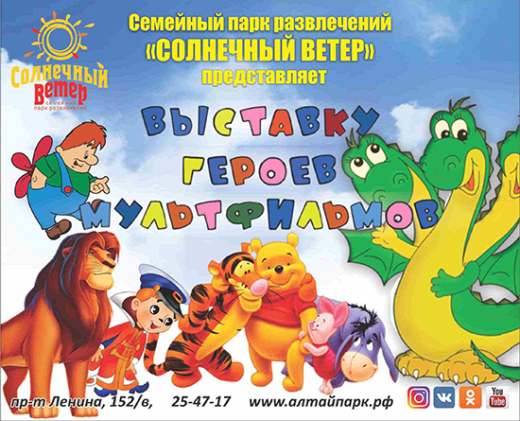

Тема «Работа с разными группами слов. Слова, называющие предметы»
Упражнение «Собери рюкзак».
Мы отправляемся в путешествие в лес. Какие предметы возьмем с собой?
Все предметы должны начинаться с твердого согласного звука.
2 класс
Тема «Правописание безударных гласных», «Парные по глухости – звонкости согласные в конце и в середине слова».

«Найди и подчеркни в тексте известные тебе орфограммы».
Наступили морозные дни. Снег замёл все дорожки. Пень похож на большой сугроб. Вася взял лыжи и побежал в сад. Он повесил кормушку на большой дуб. Прилетели птички. Жадно клюют они зёрна и крошки. Помоги и ты пернатым друзьям!
Тема: Текст
Прочитай текст.
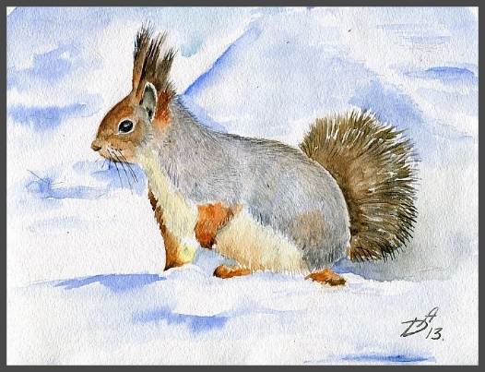
«Беличья память»
Сегодня, разглядывая на снегу следы зверушек и птиц, вот что я по этим следам прочитал: белка пробилась сквозь снег в мох, достала там с осени спрятанные два ореха, тут же их съела — я скорлупки нашёл. Потом отбежала десяток метров, опять нырнула, опять оставила на снегу скорлупу и через несколько метров сделала третью полазку.
Что за чудо? Можно подумать, что она чуяла запах ореха через толстый слой снега и льда. Значит, помнила с осени о своих орехах и точное расстояние между ними.
Но самое удивительное — она не могла отмеривать, как мы, сантиметры, а прямо на глаз с точностью определяла, ныряла и доставала. Ну как было не позавидовать беличьей памяти и смекалке! М. Пришвин
1. К какой группе животных относится белка? Выбери правильный ответ.
А. Птицы В. Звери
Б. Насекомые Г. Рыбы
2. Какое жилище себе строит белка? Выбери правильный ответ.
А. гнездо в дупле Б. берлога В. нора
3. Допиши название.
Насекомые: жук, …
Птицы: сорока, …
4. Что любит белочка? Выбери правильный ответ.
А. насекомых Б. хлеб В. орехи Г. грибы Д. мясо
5. За неделю белка может съесть 10 орехов и 5 грибов, а ягод столько, сколько орехов и грибов вместе. Сколько ягод может съесть белка за неделю?
Ответ:______________________________________________________________________________________________________________
6. Вес обыкновенной белки может достигать 1000 граммов. Сколько это килограммов. Запиши.
Ответ:____________________________________________________
7. На месте пропуска вставь нужно число. Найди его в тексте про белочку. Реши получившуюся задачу.
Потом отбежала _____ метров, опять нырнула, опять оставила на снегу скорлупу и через 10 метров сделала третью полазку. На каком расстоянии белка сделала третью полазку?
Ответ: _______________ м.
Чем восхищается автор в рассказе? Найдите ответы в тексте и запишите. ________________________________________________________
______________________________________________________________________________________________________________________________________________________________________________________________________
Подумайте, какая основная мысль текста. Выберите подходящую пословицу.
Семь раз отмерь, один раз отрежь.
Без труда не вынешь и рыбку из пруда.
Готовь сани летом, а телегу зимой.

3 класс
Тема «Имя существительное»
В каждом ряду вычеркни слово, которое по смыслу не подходит к
остальным четырем словам. Объясните почему?
Дождь, снег, град, молния, изморось.
Орел, страус, гриф, сокол.
Как одним словом можно назвать слова? (имена существительные)
Тема «Род имени существительного»
На какие две группы можно разделить учащихся нашего класса? ( ученики и ученицы, либо мальчики и девочки)
4 класс
Тема «Предложение»
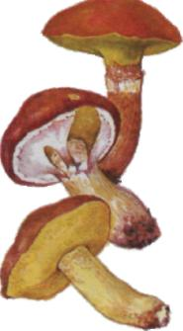
Прочитайте. Подумайте, почему гриб-боровик получил такое название. Выпишите восклицательные предложения. Напишите названия грибов, которые вы знаете. Как образованы названия грибов? Произведите морфемный разбор этих слов.
Белые грибы
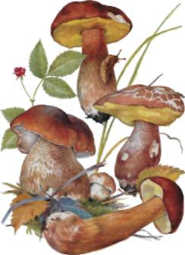
Маслята

Мы ходили за грибами. Я набрал полную корзину и поставил её под дерево. Только наклонился, чтобы срезать гриб, глядь: к моей корзине белка скачет! Подскочила, маслёнок схватила - и на дерево! Забралась высоко-высоко, почти на самую макушку. Держит мой грибок и смотрит на меня. Да так лукаво! Вот хитрюга!
Вышел я на поляну... и ахнул от удивления. На краю поляны два ежа боролись с огромным боровиком. Хотели повалить, но гриб не сдавался! Вот здорово! Молодец, боровик!
Тема «Части речи»
Прочитайте. Как приготовить щи? Выпишите имена существительные, разберите их по составу.
Чищу овощи для щей,
Сколько нужно овощей?
Три картошки, две морковки,
Луку полторы головки,
Да петрушки корешок,
Да капустный кочешок.
Потеснись-ка ты, капуста,
От тебя в кастрюле густо!
(М. Бородицкая.)

Тема «Имя прилагательное»

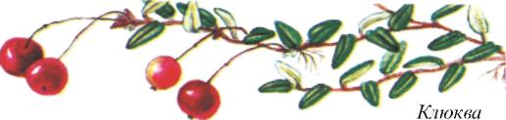
Прочитайте. Какие наблюдения описал автор в тексте? А вы наблюдали что-нибудь подобное? Выпишите существительные вместе с прилагательными. Укажите падеж. Выделите окончания имён прилагательных.

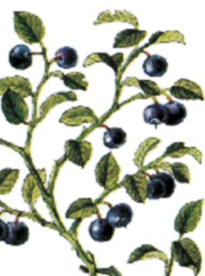
Кто никогда не видел, как растёт клюква, тот может очень долго идти по болоту и не замечать, что он по клюкве идёт. Вот взять ягоду чернику - та растёт, и её видишь: стебелёчек тоненький тянется вверх, по стебельку, как крылышки, в разные стороны зелёные маленькие листики, а у листиков сидят мелким горошком черничинки, чёрные ягодки с синим пушком. Так же брусника: кровяно-красная ягода, листики тёмно-зелёные, плотные, не желтеют даже под снегом.
(М. Пришвин.)

Черника

